货物清单
序号 | 货物名称 | 规格 | 单位 | 备注
1 | 单吊线抱箍 | 8×50×164 | 付
2 | 单吊线抱箍 | 8×50×244 | 付
3 | 单吊线抱箍 | 8×50×264 | 付
4 | 钢绞线 | 1×7，6.0mm | 公斤
5 | 方型地锚 |  | 付
6 | 镀锌铁线 | 12#（2.5） | 公斤
7 | 镀锌铁线 | 10#（3.0） | 公斤
8 | 镀锌铁线 | 8#(4.0) | 公斤

热镀锌铁附件技术规范书
- 通用要求和指标
本技术规范书中技术指标存在冲突的地方，按较高标准执行，铁附件加工应符合国家及行业金属材料机械加工有关标准的规定。
  - 材料要求
    - 锻产品应采用GB715-88中的BL3钢；具有螺纹的产品可采用BL3钢、Q235钢；其他产品采用Q235F或者Q235钢；
    - 表面镀锌所用锌锭的含锌量应不低于GB470-83中的Zn-3锌锭的含锌量。
    - 直接用于制造和加工铁附件的原材料，必须采用正规钢厂生产的产品，并具有出厂质量合格证书或质保书。
    - 中标人所供产品必须是全新、未使用过的合格产品。不得采用再生材料，加工材料必须符合国家金属材料标准。
    - 未经检验或检验不合标准的原材料或原材料由于保管不善产生严重缺陷的，不得投料进行铁附件制造和加工。
  - 尺寸要求
产品的直线度不应超过其长的0.5%。
  - 铁附件的一般要求（外观及工艺要求）
    - 钢制件的剪切、压型和冲孔，不允许有毛刺、锌刺、开裂和叠层等缺陷。
    - 必须采用热弯曲，由于弯曲加工引起的厚度和直径减少，应符合如下规定：
      - 板厚或直径为25mm及以下时，允许减小0.5mm。
      - 板厚或直径大于25mm时，允许减小1.0mm。
    - 气割件的切割面应均整，并倒去刺。
    - 热弯件不允许有过烧、叠层、局部烧熔，严重锤印及氧化鳞皮等缺陷。
    - 焊接用焊条应符合GB/T5117-1985《碳钢焊条》的规定，选用牌号应符合铁附件制造图纸的规定。
    - 焊缝应是细密平整的细鳞形，并应封边。
    - 螺丝的螺纹应符合国家标准粗牙普通螺纹4.6级。
  - 镀锌层要求
    - 该批铁件产品要求一律采用热镀锌处理。
    - 镀锌表面应具有实用性光滑，在连接处不允许有毛刺、滴瘤和多余结块，并不得有过酸洗或露铁等缺陷。不得有气泡、起皮、开裂、针孔和缺锌现象。
    - 镀件厚度小于5mm时，锌附着量应不低于460g/m2，即锌层厚度应不低于65µm。镀件厚度大于或等于5mm时，锌附着量应不低于610g/m2，即锌层厚度应不低于86微米。
    - 锌层应均匀，用硫酸铜深液浸蚀四次不露铁。
    - 附着性好，镀件的锌层应与基本金属结合牢固，经锤击试验，锌层不剥离、不凸起。
    - 铁件产品的外观质量不得有裂纹、烧伤，不得有凹痕和大于0.2mm的毛刺现象。
  - 其它要求
本批钢绞线按照每盘250公斤；单吊线抱箍按每袋10付送货，单吊线抱箍每袋应包含
抱箍及配件螺丝等，并包装完整，包装袋外面应有完整标识，包含规格型号，数量、出厂日
期，生产厂家等。镀锌铁线每捆按50公斤单独包装，包装袋上应有完整标识，包含规格型
号，重量等。铁件产品不得焊接、锻接。
本规范中没有特别指明的配套零件必须按相关的国家标准或行业标准的规定配齐。
- 具体技术要求
  - 抱箍类技术要求
    - 产品类型：此次询价抱箍类指吊线抱箍。
      - 吊线抱箍的规格：直径184、244、264.
    - 产品必须符合YD/T 206.1-1997和YD/T 206.27-1997《架空通信线路铁件 抱箍类》标准。
  - 钢绞线技术要求
    - 产品规格
表3
序号 | 物品名称 | 结构 | 规格（mm）
2 | 钢绞线 | 1×7 | 6.0

    - 公称抗拉强度：≥1270MPa。
    - 钢绞线镀锌层级别：B级。（见YB/T 5004-2012《镀锌钢绞线》）
    - 其他指标必须符合YB/T 5004-2012《镀锌钢绞线》的相关规定。
  - 镀锌铁线技术要求
    - 产品类型：此次询价镀锌铁线为一般用途低碳铁线，为普通用途、镀锌铁线规号为8#、10#。
    - 材料要求：镀锌铁线所用钢材应符合GB/T 701-2008《低碳钢热轧圆盘条》标准。
    - 镀锌层要求热镀技术，锌附着量应不低于460g/m2，即锌层厚度应不低于65µm。
    - 镀锌钢丝产品必须符合YB/T 5294-2009 《一般用途低碳钢丝》标准。
  - 方型地锚技术要求
2.5.1.此次询价地锚为方型地锚
2.5.2.产品必须符合YD/T 206.1-1997和YD/T 206.27-1997《架空通信线路铁件 拉线地锚》标准。
2.5.3.地锚钢筋直径16mm,总长度185cm，方型框每边边长32cm,两端焊接长度8-10cm。
详见如图所示：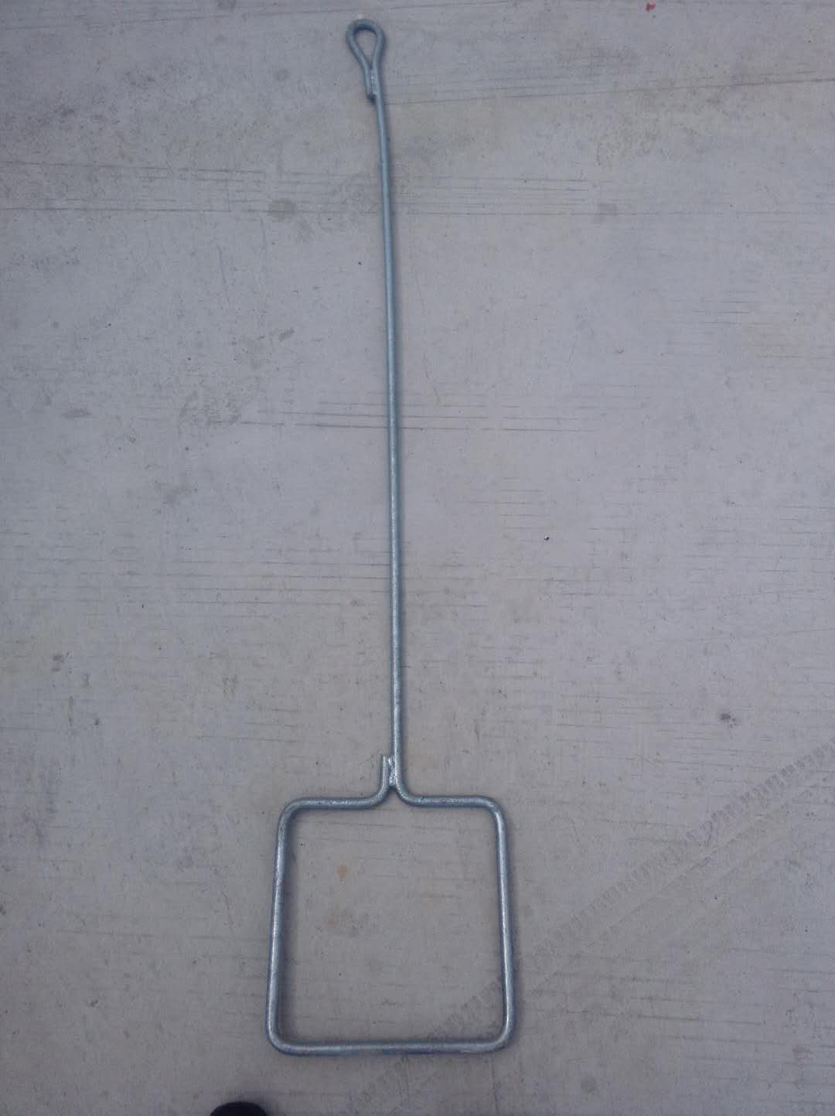

- 质量保证期
  - 投标方对所提供的产品应实行保修，质量保证期为到货后3年。在质量保证期内，一旦出现质量问题，在接到需方通知后48小时或按约定时间内到达现场。
  - 在质量保证期内，因产品质量而出现的故障，由供方负责承担所发生的一切直接经济损失。

